2.7 Integração visão funcional com visão não-funcional

Luiz Márcio Cysneiros (Cysneiros, 2001), em sua tese intitulada de “Requisitos Não-Funcionais: Da elicitação ao modelo Conceitual”, apresenta alguns objetivos a serem atingidos em seu trabalho:

- Desenvolver processo para se lidar com requisitos não-funcionais desde as etapas iniciais do processo de desenvolvimento de software.
- Obter uma melhoria da qualidade final do produto sob a ótica, tanto do cliente quanto do desenvolvedor, bem como em um menor tempo de entrega de produtos e menores custos de manutenção. Para isso buscou atingir um outro objetivo que é:
- Obter modelos conceituais mais completos e com os impactos da satisfação dos requisitos não funcionais já analisados. Para este ser atendido, por sua fez, verificou que era necessário atingir outro objetivo:
    - Obter um modelo conceitual que enfoque os requisitos funcionais e não funcionais ao mesmo tempo.

Para que esses objetivos fossem alcançados Cysneiros propoem uma estratégia que se baseia no uso Lexico Ampliado da Linguagem (LAL) para que sirva como âncora da construção dos modelos funcionais e não funcionais.
Elaborou-se uma extensão ao LAL para que ele pudesse sustentar a natureza evolutiva e as negociações da elicitação dos RNFs. A ferramenta OORNF (Neto 00) foi customizada para suportar as novas características dadas ao LAL. Assim o engenheiro de software poderia administrar melhor tal aspecto evolutivo dos RNFs.
Outro aspecto dos RNFs, o do tratamento de interdependências entre RNFs, teve bastante atenção em seu trabalho. Estes por terem a possibilidade de originar importantes decisões de desenho e que “implicam em grande montante de retrabalho se não forem prévia e convenientemente identificadas” (Cysneiros, 2001, p.13.).
Mais uma contribuição proposta pelo autor foi uma adaptação do grafo de RNFs proposto por Chung (Chung 2000). O objetivo primários dessa adaptação era obter um certo nível de rastreabildade dos RNFs para auxiliar em seu aspecto evolutivo. Outro objetivo é prover facilidade de integração entre as visões funcional e não-funcional.
Cysneiros (2001) mostra ainda como organizar os grafos de forma que possibilite que a realização da análise sistemática das interdependências intra-grafos seja facilitada. Uma proposta para a integração das visões funcional e não funcional com o fim de obter um modelo conceitual consolidado refletindo ambas as visões também foi apresentada.
Por fim foi proposto uma extensão a UML nos diagramas de classe, sequencia e colaboração. O objetivo é representar as consequências das operacionalizações dos RNFs e estabelecer uma ligação dos modelos da visão funcional com os RNFs que possibilite a rastreabilidade desses RNFs. Essa rastreabilidade auxilia bastante o tratamento do aspecto evolutivo do software, pois podemos nos reportar às fontes que dão origem a inclusão nos modelos conceituais de uma determinada classe, operação, atributo ou mesmo mensagem vinda da operacionalização de um RNF (CYSNEIROS, 2001).

Seu trabalho se enquadra sob a ótica de processo de desenvolvimento que propõem formas de justificar decisões sobre inclusão ou exclusões de requisitos que refletirão no desenho do software e que também guia, racionalizando em termos de RNFs, o processo de desenvolvimento de software.
Cysneiros ressalta um aspecto dessa ótica que é o fato de tomadas de decisões serem forçadas quando ocorre adição de RNFs a uma especificação de requisitos. Isso poderá provocar um efeito positivo ou negativo em outros RNFs e estes efeitos podem ser visualizados através de interdependências entre RNFs. Um RNF pode afetar um outro RNF de forma positiva ou negativa. A positiva ajuda na satisfação do requisito. E a negativa força uma tomada de decisão.

A estratégia formulada por Cysneiros (2001) pode ser visualizada, visão geral, na figura abaixo:

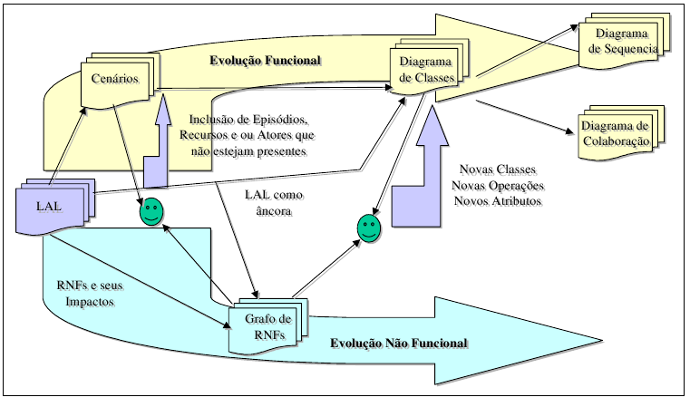
A estratégia geral tem como objetivo: demonstrar como identificar e representar RNF de maneira geral e integrar as visões funcional e não funcional. Também propõem o processo de elicitação que busca a sistematização para obtenção, representação e análise de RNF, possibilitando a análise sob duas óticas: interdependências RNF e RNFs e interdependências entre RNFs e Visão Funcional.
A estratégia impõe algumas restrições como a construção de diagramas de classe e gráfos que devem ser realizadas apartir de símbolos de LAL(os nomes dos grafos e diagramas de classes tem que ser um símbolo do LAL) e o LAL será fonte de definição de cenários. O motivo das restrições esta na facilidade de análise de impacto do RNF no modelo conceitual.
Na proposta a evolução dos requisitos é vista sobe dois ciclos distintos que é o funcional e não-funcional. E o LAL não esta classificado em nenhum deles, é a ancora ou base do dois.
O tratamento do aspecto evolutivo dos RNF foi favorecido pela extensão realizada no LAL que foi a adição, no LAL do UDI, de necessidade de RNFs e dos seus impactos sobre os símbolos. A integração das visões foi favorecida pela inclusão de RNF no modelo funcional. A integração é feita ao nível de cenários ou de diagramas de classe, sequencia e colaboração. Ao nível de cenários deve-se avaliar o título do cenário e procurar relação com o grafo. Ao nível de diagrama de classe deve-se, para cada classe, procurar a ocorrência do símbolo que nomeia a classe no conjunto de grafos. Os dois ciclos evoluem independentemente. Sempre que ocorrer uma alteração em qualquer das visões, o engenheiro deve atualizar a outra visão e fazer a integração da alteração na outra visão.
Quando for detectado um novo RNF ou condição de satisfação, deve-se analisar os impactos na visão não-funcional e integra-lo à visão funcional. Deve-se analisar os cenários que se relacionam com os RNF alterados e o mesmo deve ser feito com os diagramas de classes.
Quando a mudança ocorre na visão funcional ocorre o processo inverso: faz-se a atualização do LAL, dos cenários, diagramas de classes de sequência e de colaboração. No caso de uma nova classe for incluída, inicia-se o processo de integração para essa nova classe e verifica-se as novas funções não demandam novos RNFs (se isso ocorrer realiza-se novamenta a integração do RNF na visão funcional.
Um processo de construção para a visão Não-Funcional pode ser visualizado na figura abaixo:

